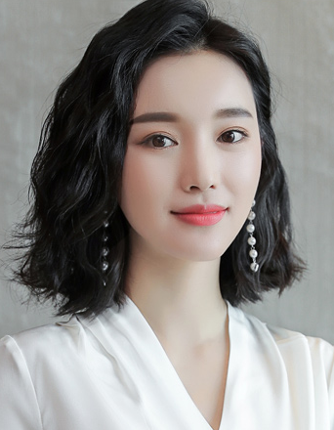

个人简历PERSONAL RESUME

李晓丽

**求职意向:** 策划专员

**工作经历**

**毕业时间：**2015.9-2019.6  **毕业学校：**广州大学 **专业：**市场销售 **学校：**本科

**思想方面：**具备思维活跃、有积极进取的精神及接受挑战的性格。

**性格方面：**性格开朗，主动热情，能承受压力工作， 责任心强，擅长与人沟通；

**工作方面：**有良好的分析能力，明白活动的目的，宣传什么，参与的人群，和所针对的群体，活动的意义，预期所达到的效果，准确的时间地点，提前告知，并及时反馈情况，做到统筹全局，有大局观；

**自我评价**

**技能证书**

**通用技能：**英语六级证书(CET6)，普通话二级甲等证书,良好的听说写能力；

**专业技能：**熟练掌握ps、cdr、office软件，文字功底扎实，具有较强的活动策划写作能力。

**其他技能：** 被评为校级“最佳校级学生干部’，创意营销大赛一等奖。

**工作时间：**2019.6~至今

**单位名称：**广州发展有限公司

**工作职位：**策划专员

**工作内容：**

1、有效整合媒体资源，确保各类推广文案执行到位，达成公司销售目标。

2、收集有关行业的信息，掌握市场动态，分析销售和市场发展状况，提出书面报告及针对性意见。

3、制订营销策划方案和销售计划，负责营销活动的策划、组织以及实施。

4、参与公司新产品拓展的调研工作、主持完成产品策划报告，独立撰写前、中、后期策划方案以及撰写广告宣传所需的各类文案并独立呈报。

**性别：**女 / **学历：**大学本科 / **电话：**13888880000

**年龄：**26岁/ **现居：**广东广州 / **邮箱：**12345@126.com

**教育背景**

**简历的经历描述**

**1.**

**简历的兴趣爱好**

兴趣爱好要写强项，一般写两到三点就好。弱项不要写，避免HR面试完的时候，会找一些话题跟你聊天，回答不出的尴尬现象，对面试造成不利。

综上以上几点，在简历的制作过程中，更加凸现在的个性特征。让简历简而不简，突出重围。增加就业机会。

**B工作经历**

用简洁明了的语言，把经历的事情描述清楚，你在什么样的环境和背景下，达成了什么样的效果。

过往的经历描述，尽量用简洁的词汇和关健词，让HR在短时间内了解。

写完经历，可以写你在什么地方学到什么东西，简单总结一下。企业招聘，更看重个人的成长性，是否会在工作中反思，是否自我学习快速达到成长的效绩。

**A.获奖经历**

为了给自已的简历加分，很多同学在大学期间获得奖项，都写了上去，但从HR的角度来看，简历几乎都写了获奖经历，没有特殊性。

所以为了更好地表现出来你有什么特别之处，可以强调奖励的级别和特殊性，用具体的数字表现出来，更能吸引HR的注意，增加对你的认可。

简历的风格很重要，HR第一眼看到的不是内容，也不是照片，而是风格和排版。风格要统一，排版要整体美观，要有自己的亮点，会让你的简历在短时间内取胜。

**简历的风格和排版**

**如何写好一份好的简历，在众多的简历出类拔尖，要注意以下几点：**

**简历小技巧**

**3.**

**2.**